**暨南大学本科实验报告专用纸**

暨南大学本科实验报告专用纸

课程名称 高级语言程序设计 成绩评定

实验项目名称 C语言编程设计 指导教师 张鑫源

实验项目编号 077 实验项目类型 实验地点

学生姓名 李媛 学号 2019050385

学院 智能科学与工程学院 系 19 专业 信息安全

实验时间 2020 年 3月30日 午～ 4月7日

1. **实验目的**
2. **学会运用VS程序编写代码**
3. **通过上机的实际操作进一步理解C语言**

**3.学会运用数组**

1. **实验内容和要求**

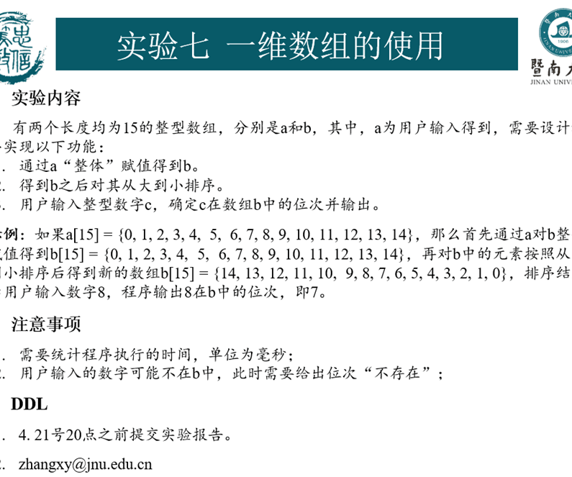

1. **主要仪器设备**

**仪器：计算机**

**实验环境：VS2019**

1. **源程序**
2. **画出代码的流程图：**

开始

输入15个整数，整体赋值到数组b’

J=1

J<14?

N

J++

**Y**

I=0

N

I<15-j？

<15

I++

Y

b[i]<b[i+1]?

N

Y

b[i]与b[i+1]互换

输出i，程序结束

I从0开始依次检测，若number=b[i]

由用户输入某个整数number

输出新数组

1. **编写源程序代码**

int main()

{

int a[15], b[15];

int i,j,e;

char ch = 'F';

int number;

double start, finish;

printf("请输入15个整数：\n");

for (i = 0; i < 15; i++)

{

scanf_s("%d", &a[i]);

}

start = clock();

memcpy(b, a, sizeof(a));

printf("通过a对b整体赋值得到数组b：\n");

for (i = 0; i < 15; i++)

printf("%3d", b[i]);

for (j = 0; j < 14; j++)

{

for (i = 0; i < 15 - j; i++)

{

if (b[i] < b[i + 1])

{

e = b[i]; b[i] = b[i + 1]; b[i + 1] = e;

}

}

}

printf("\n将b进行从大到小排序后得到新数组b为：\n");

for (i = 0; i < 15; i++)

printf("%3d", b[i]);

printf("\n请输入一个数：\n");

scanf_s("%d", &number);

for (i = 0; i < 15; i++)

{

if (b[i] == number)

{

printf("此数对应的位次为：%d\n", i + 1);

ch = 'T';

}

}

if (ch=='F')

{

printf("此数位次不存在\n");

}

finish = clock();

printf("%f ms\n", (finish - start)*1000 / CLOCKS_PER_SEC);

return 0;

}

1. **实验步骤与调试**

**步骤一：****根据流程图编写代码过后，创建一个新的空项目，将源代码输入**

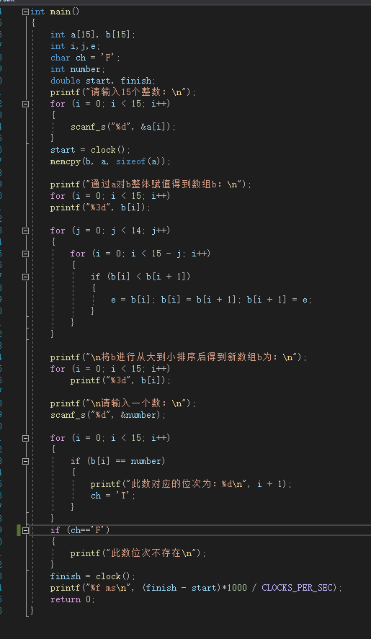

**步骤二：为了对源程序的语法错误以及逻辑错误的进行发现，点击“生成解决方案，根据提示，代码书写正确**

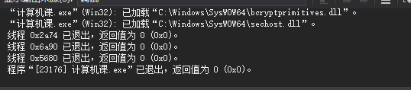

**步骤三：进行本地调试**

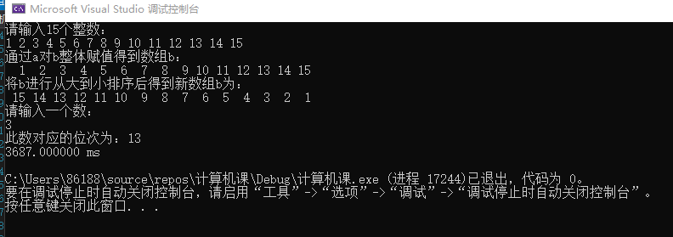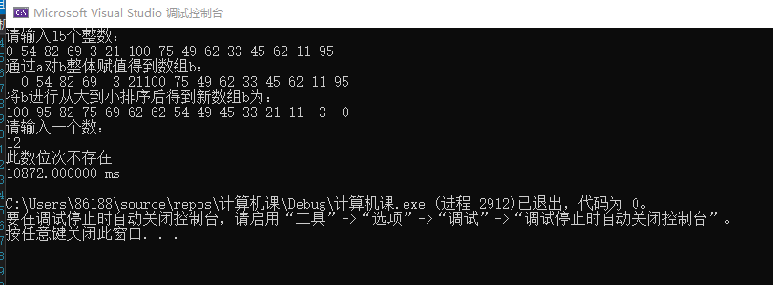

1. **实验结果与分析**

**本次实验中总结分析自己犯下的几个错误：**

1. **if语句一开始没有用花括号**
2. **找位次时应该进行for循环依次查找，第一次时我并没有用for循环，直接去判断b【i】是否等于number，然而i是变量，犯了严重错误**
3. **数组第一位是0，输出位次应该要i+1，也是我忽略的地方**
4. **当要实现输出‘位次不存在’，第一次没有想到运用字符串的简单方法，走入死胡同**
5. **忽略了老师要求的是ms而不是s**

**实验结果：经过修正调试，成功输出了正确和结果，并且学会了数组的整体赋值函数，如何计算程序运行时间**